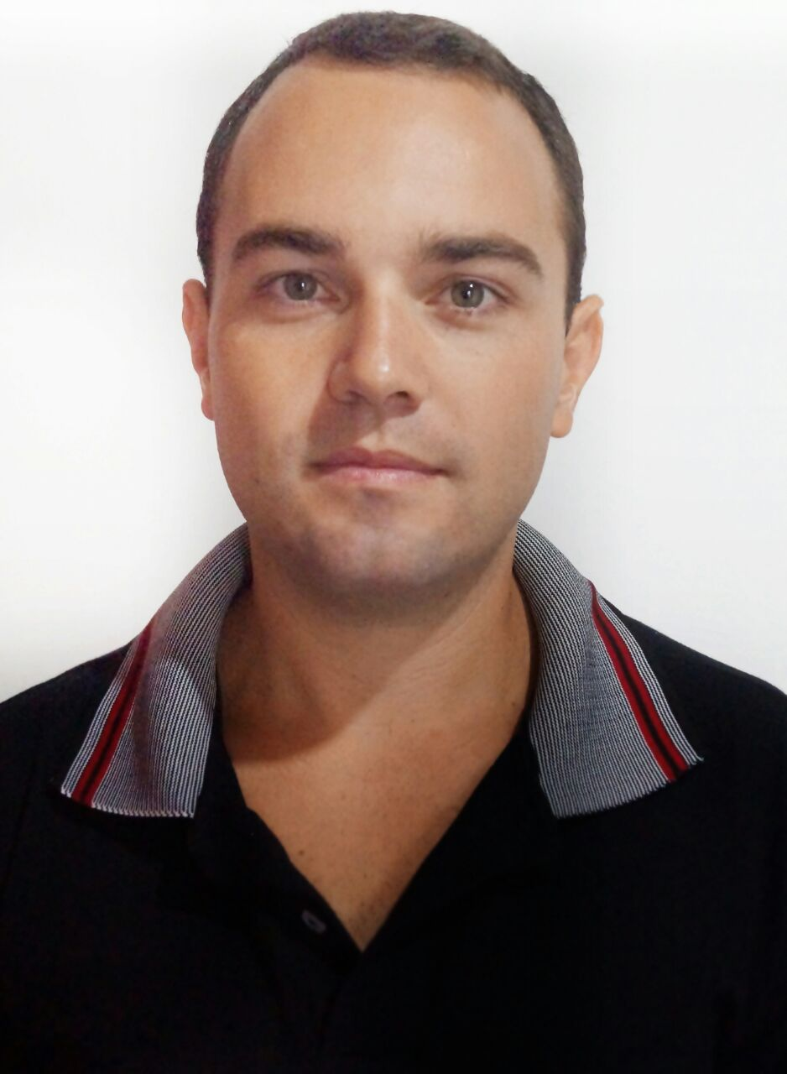
Bruno Lago Barreira
Informações Pessoais:
Data de Nascimento: 02/08/1991
Idade: 24 anos
Endereço: RS 401, nº 8049 - São Jerônimo – RS
Celular: (51) 9571-2717
CREA-RS: 217562
E-mail: brunolagobarreira@gmail.com
Estado Civil: Solteiro
Nacionalidade: Brasileiro

Curriculum Vitae

Objetivo:
Buscar efetivação e novos desafios no mercado profissional.
Gerar resultados qualitativos e quantitativos para a organização.
Concretizar metas e objetivos.

Formação:
Engenharia de Produção – Cursando 7º semestre – Instituição: Unisinos - São Leopoldo/RS
Curso Técnico em Eletromecânica - 2010 – Escola Técnica Cenecista – Charqueadas/RS

Cursos de Aperfeiçoamento:
Curso Medidores Magnéticos AXF e Transmissores de Pressão EJA-E – Yokogawa - 2015
Curso Operação e Manutenção em Válvulas, Atuadores, Posicionadores e Chaves Limite – Metso do Brasil Ltda - 2015
Curso Princípios de medição de processo: Nível – Andritz - 2015
Curso Princípios de medição de processo: Temperatura – Andritz - 2015
Curso Princípios de medição de processo: Vazão- Andritz - 2015
Curso Tecnologia Hart em Instrumentos Inteligentes – Andritz - 2015
Curso Comandos Pneumáticos e Hidráulicos – Andritz - 2015
Curso Normas sobre Instrumentação – Andritz - 2015
Curso NR-10 – Segurança em Eletricidade – Andritz - 2015
Curso NR-33 – Espaço Confinado – Andritz - 2015
Curso Operador de Fresadora e Usinagem CNC- Escola Técnica Cenecista - 2011

Experiências Profissionais:
Empresa: SGS
Cargo: Técnico em Instrumentação Industrial – Contrato Temporário – Parada Refap 2016
Empresa: Sindus Andritz
Cargo: Técnico em Instrumentação Industrial
Atividades Desenvolvidas:
Serviços de manutenção, corretiva, preventiva, preditiva e inspeções e calibrações.
Transmissores de pressão, nível, temperatura, pressostatos, entre outros.
Válvulas de controle com posicionadores inteligentes, atuadores, entre outros.
Período: 2012 – 2015
Empresa: Multilab Ind. Com. De Prod. Farm. Ltda
Cargo: Auxiliar de Produção

Informações Adicionais:
Curso Básico de Informática (Word, Excel, Power Point, Digitação e Internet) - 2007
Curso de Inglês Básico TEENS – FISK – 2006
Carteira de Habilitação: B
Disponibilidade para trabalhar em outras cidades

